6 blok 10, 11 en 12
1
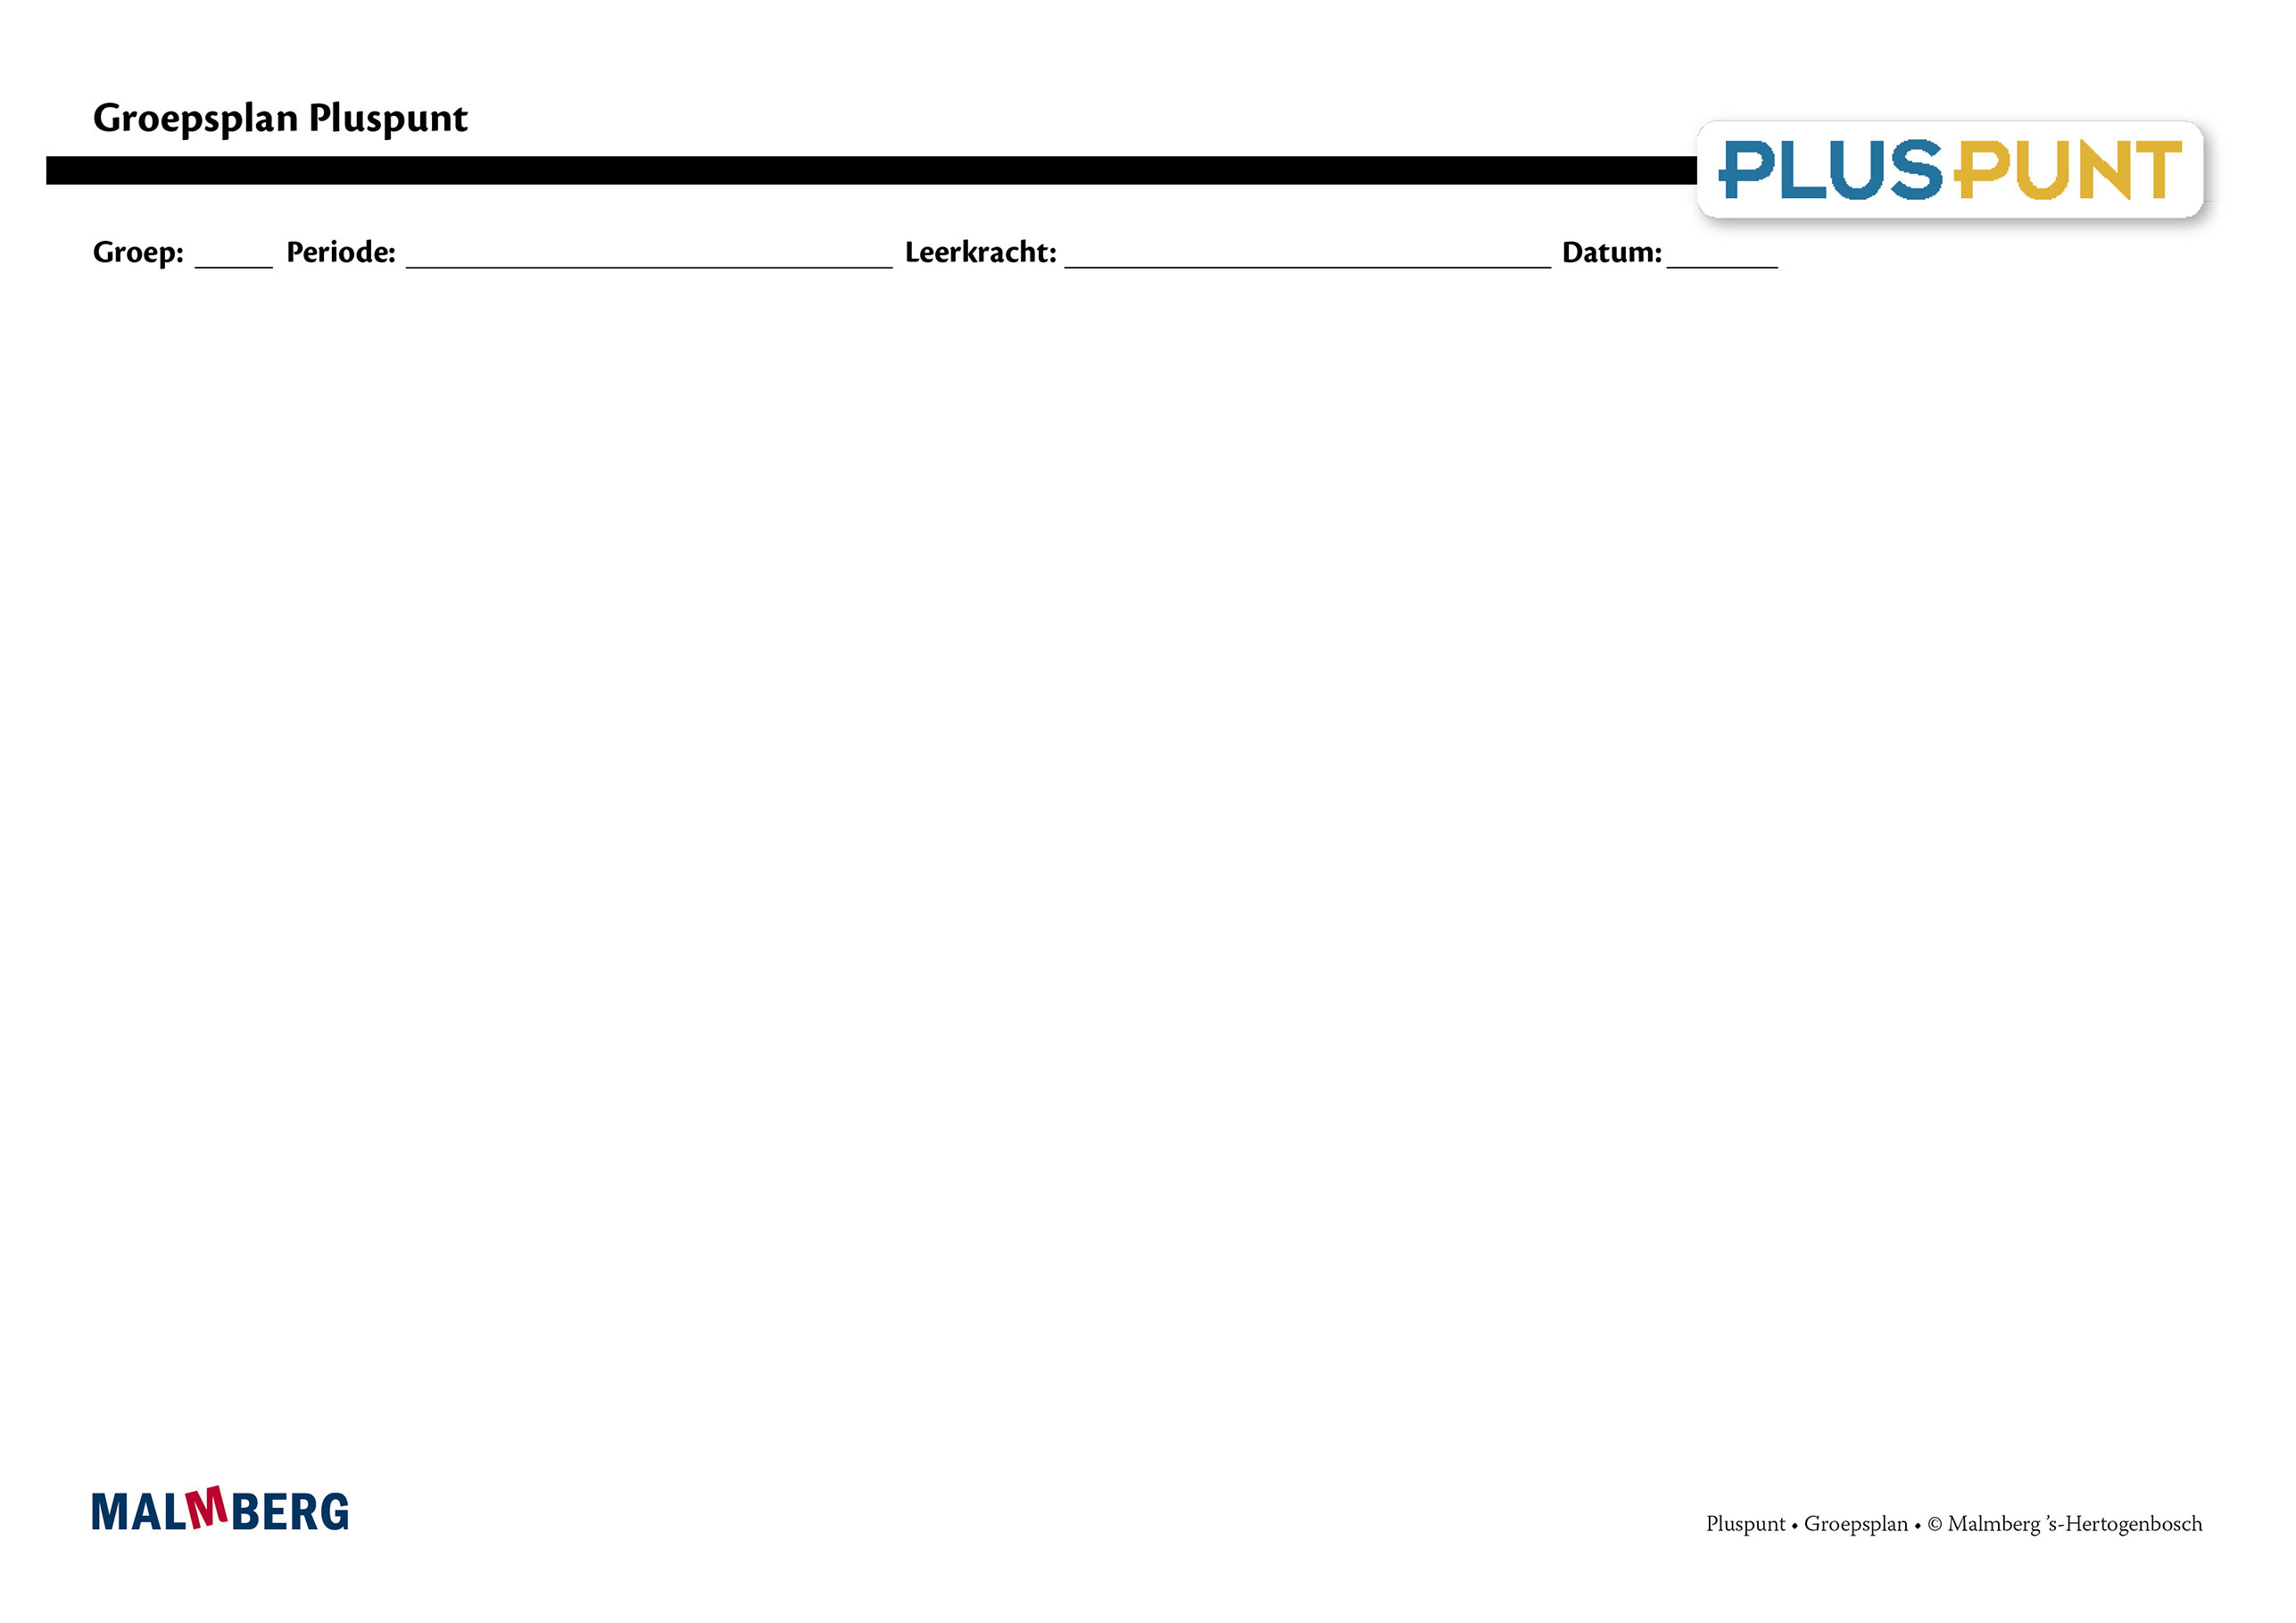
Groep/namen | Doel | Inhoud | Aanpak/methodiek | Organisatie | Evaluatie
Groep A = 2 sterren: instructiegevoelige kinderen (basisgroep)  Het gaat hier om kinderen bij wie de ontwikkeling van tellen en rekenen normaal verloopt. | Bloktoetsen  - Voldoende: 60-80%  - Goed: ≥ 80%  Tempotoets  - 100% goed  Kwartaaltoets  - Voldoende: 60-76%  - Goed: ≥ 77%  Samen en zelf oefenen  - Automatiseren aftrekkingen t/m 100  - Memoriseren tafels en deeltafels 1 t/m 10  - Automatiseren vermenigvuldigen tientallen en honderdtallen  - Getallenlijn  - Ordenen getallen (van klein naar groot)  - Cijferend optellen en aftrekken  - Kolomsgewijs vermenigvuldigen en delen  - Vermenigvuldigen met verdeelregel  - Geld: verder- en terugtellen, bedragen samenstellen  - Tijd: maandkalender, analoge en digitale tijden  - Meten: omrekenen en optellen van mm, cm,  dm, m  - Rekenmachine: optellen, aftrekken, vermenigvuldigen en delen  Doelen¹  Getallen en getalrelaties:  - Schattend rekenen in geldcontexten  Bewerkingen:  - Vermenigvuldigen via  varia-aanpakken  - Handig optellen en aftrekken met gebruik van structuur van de getallen  - Handig optellen en aftrekken met 3 of 4 getallen  - Vermenigvuldigen met  3 factoren  - Cijferen: vermenigvuldigen type 6x56, 4x345, 23x73  - Cijferen: aftrekken  t/m 1000  - Cijferen: delingen met meercijferige getallen door ééncijferig getal onder elkaar (uitkomsten met rest)  Meten, tijd en geld:  - Meer dan 2 geldbedragen cijferend optellen  - Rekenen met inhoudsmaten  - Prijs van hoeveelheden bepalen met een gegeven prijs per gewicht (kg en g)  - Wegen m.b.v. weegschaal²  - Inhouden bepalen m.b.v. maatbeker²  - In tabel berekeningen maken met analoge en digitale tijden  Meetkunde:  - Vlakvullingen ontwerpen met een symmetrisch patroon in kleuren²  - Routes lezen en aangeven op een kaart²  Breuken, procenten, verhoudingen en kommagetallen:  - Breuk aangeven bij gegeven verdeling  - Uitrekenen uit hoeveel objecten een deel bestaat  - Figuur met breuken aangeven bij een gegeven deel, breuk aanvullen tot 1  - Eenvoudige breuk aflezen  Tabellen en grafieken:  - Rekenen met informatie uit een grafische illustratie, zoals een beeldgrafiek | Materiaal Pluspunt  - Lesboek 6  - Opdrachtenboek 6,  blok 7 t/m 12  - (Startpunt ** begin hier)  - Werkboek 6 **  - Toetsboek 6  - Kopieerbladen toetsdoelen  - Oefensoftware  Na de toets  - Puntbladen  - l/dl/cl/ml | Ieder onderwerp volgens  - Verinnerlijken  - Verkorten  - Automatiseren  - Toepassen  - Doelgericht werken  - Tijdens de instructie vindt veel interactie plaats tussen leerkracht en kinderen | Rekenles totaal 50 minuten  Leerkrachtgebonden les:  - 10 min zelf oefenen  - 20 min instructie en interactie  - 20 min zelfstandig werken  Les zelfstandig werken:  - 10 min samen oefenen  - 30 min zelfstandig werken  - 10 min reflectie | - Toets blok 10, 11 en 12  - Tempotoets blok 11  - Kwartaaltoets 6.4  - Gemaakt schriftelijk werk  - Observaties  - Cito
Groep B = 1 ster:  instructie-afhankelijke kinderen  Het gaat hier om kinderen bij wie de ontwikkeling van tellen en rekenen stagneert. | Zie basisgroep | Materiaal Pluspunt  - Lesboek 6  - Opdrachtenboek 6,  blok 7 t/m 12  - (Startpunt * begin hier)  - Werkboek 6 ** (*)  - Toetsboek 6  - Kopieerbladen toetsdoelen  - Oefensoftware  Na de toets  - Bladen remediëren  Aanvullende materialen om op concreet niveau te werken: | - Eenduidige manier van oplossen: ‘Zo doe ik dat’  - Doelgericht werken  - Tijdens de instructie vindt veel interactie plaats tussen leerkracht en kinderen  - Eventueel minimumroute | Leerkrachtgebonden les:  - 10 min zelf oefenen  - 20 min instructie en interactie  - 10 min verlengde instructie  - 10 min zelfstandig werken  Les zelfstandig werken:  - 10 min samen oefenen  - 30 min zelfstandig werken  - 10 min reflectie | - Toets blok 10, 11 en 12  - Tempotoets blok 11  - Kwartaaltoets 6.4  - Gemaakt schriftelijk werk  - Observaties  - Cito
Groep C = 3 sterren:  instructie-onafhankelijke kinderen  Het gaat hier om kinderen bij wie de ontwikkeling van tellen en rekenen bovengemiddeld verloopt. | Zie basisgroep | Materiaal Pluspunt  - Lesboek 6  - Opdrachtenboek 6,  blok 7 t/m 12  - (Startpunt *** begin hier)  - Werkboek 6 ** (***)  - Toetsboek 6  - Kopieerbladen toetsdoelen  - Oefensoftware  Na de toets  - Plusbladen | - Doelgericht werken  - Tijdens de instructie vindt veel interactie plaats tussen leerkracht en kinderen  - Compactingroute | Leerkrachtgebonden les:  - 10 min zelf oefenen  - 20 min (verkorte) instructie en interactie  - 20 min zelfstandig werken  Les zelfstandig werken:  - 10 min samen oefenen  - 30 min zelfstandig werken (+ plusopgaven)  - 10 min reflectie | - Toets blok 10, 11 en 12  - Tempotoets blok 11  - Kwartaaltoets 6.4  - Gemaakt schriftelijk werk  - Observaties  - Cito
Kinderen met specifieke pedagogische en/of didactische behoeften

¹ Doelen zijn toetsdoelen.
² Doelen uit les 11 zijn noodzakelijke ervaringen en geen toetsdoelen, die een basis vormen voor doelen die wel schriftelijk worden getoetst.

